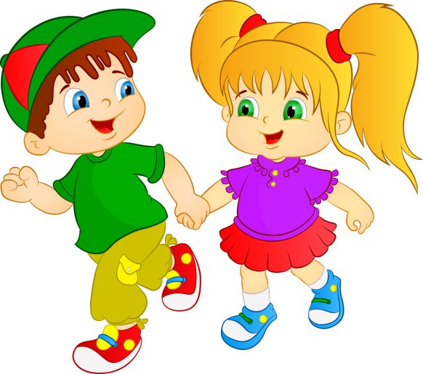

«Играем вместе»

Образовательная область: Речевое развитие
Тема: «Что такое хорошо, что такое плохо»

Цель: формировать у дошкольников умение составлять рассказы по заданной теме на основе жизненных впечатлений; высказывать свое отношение к своим поступкам и поступкам других людей; формировать восприятие и осмысление нравственных категорий добра и зла; воспитывать стремление совершать хорошие поступки.

Сегодня в гости к нам пришел необычный мальчик. Он по свету ходил, видел, что хорошо. Он по свету ходил, видел, что плохо. Вот и стал он такой, что имеет два лица. Если все хорошо — он улыбается. Если все плохо — он ругается. Стал наш мальчик никакой: и не добрый, и не злой. Ты ему помогай, и добро ему покажи.
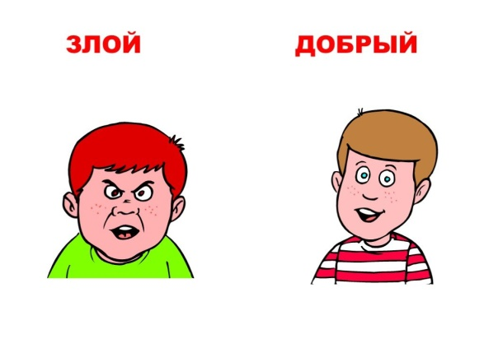

2. Дидактическая игра «Хорошо-плохо»
- Этот необычный мальчик принес тебе игру. Он хочет, чтобы ты помог ему разобраться, что хорошо, а что плохо.
- Каких героев сказок или мультфильмов ты знаешь, таких, что постоянно ссорятся?
( Волк и заяц. Лиса и журавль. Том и Джерри…)
- Как научить их жить дружно? (Ответы ребенка)
- А какие герои пытаются всегда делать добро, никогда не ссориться?
( Кот Леопольд, Чебурашка и крокодил Гена )
- Какие добрые дела они совершали? (Ответы ребенка)
- Молодец.
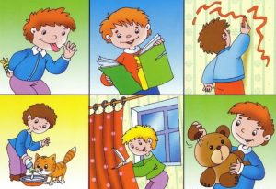
3. Составление ребенком рассказа по картинкам

Хорошо:
— поздоровался, защитил, помог;
— помирился, пожалел, подарил;
— поделился, поблагодарил, улыбнулся.
Плохо:
— бросил, толкнул, сломал;
— оскорбил, поссорился, ударил;
— разрушил, отобрал, отвернулся.

4. Физминутка
Вечером девочка Мила (ребенок шагает на месте.)
В садике клумбу разбила, (Совершает легкие прыжки.)
Брат ее, мальчик Иван
Тоже разбил… стакан! (Ребенок хлопает в ладоши.)
Видишь, бабочка летает, (ребенок машет руками.)
На лугу цветы считает.
Раз, два, три, четыре, пять. (ребенок хлопает в ладоши.)
Ох, считать не сосчитать! (Совершает легкие прыжки.)
За день, за два и за месяц… (Переходит к медленному шагу.)
Шесть, семь, восемь, девять, десять. (Повторяет хлопки.)
Даже мудрая пчела (Машет руками.)
Сосчитать бы не смогла!

5. Игра «Закончи предложение»
Давайте с мальчиком поиграем в игру «Закончи предложение».
Необходимо играть так, чтобы он всегда улыбался.

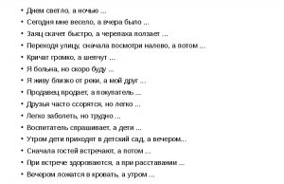

Мама дала мне два яблока, и я…
Папа купил мне велосипед, и я…
Маленький мальчик плакал, а я…
Бабушка работала на огороде, а я…

- А как ты понимаешь слово добрый? (Варианты ответа ребенка)
- Что может быть добрым?
( Доброе сердце, добрый человек, добрая душа, добрый поступок)
- Каким словом можно заменить слово добрый?
(Беззлобный, добродушный, благодушный, душевный)
- Слово добрый имеет много значений.
- О чем мы сегодня говорили?
- Как ты считаешь, каких людей на свете больше — добрых или злых?
- Если бы на Земле все стали злыми, каким бы стал весь мир?
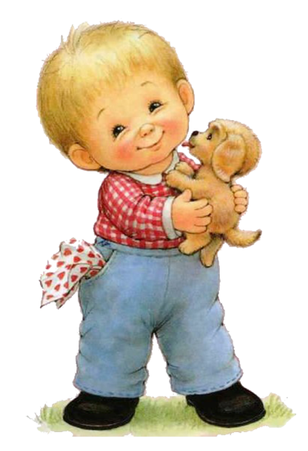
- Интересно ли было бы жить в злом мире?

